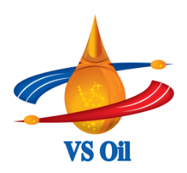  VS. GEAR EP320 DẦU BÁNH RĂNG CÔNG NGHIỆP | VIETNAM - SINGAPOREINTERNATIONAL PETROLIUM COMPANY LIMITID  Address: Cau Giay , Ha Noi  Tel: 043.7921014 Fax :043.7921013

GIỚI THIỆU
VS. GEAR EP là dầu bánh răng công nghiệp chống cực áp, dầu chứa các phụ gia chống cực áp, chống mài mòn và oxy hoá. Dầu đáp ứng các tiêu chuẩn của USS 224, AGMA 9005-D94, DIN 51517, Cincinnati Milacron P-59 và đạt cấp FZG 12th. Dầu không gây tác động đến môi trường, không chứa chì và clo.
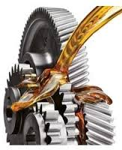
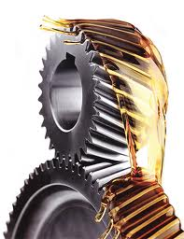
ỨNG DỤNG
- LỢI ÍCH
- Chống ăn mòn hiệu quả
- Bền nhiệt và bền oxy hoá tuyệt vời.
- Bảo vệ khỏi mài mòn và va đập.
- Khả năng chống tạo rỉ tuyệt vời.
- Khả năng làm việc chịu tải tốt.
- Tăng tuổi thọ của hộp số
- Kéo dài tuổi thọ động cơ.
- Bền nhiệt và bền oxy hoá tuyệt vời.
VS. GEAR EP được khuyên dùng cho các loại hộp số công nghiệp kín và hở. Dầu cũng thích hợp để bôi trơn hộp số dạng ren, bạc đạn, các bộ phận trượt. VS. GEAR EP cũng thích hợp để bôi trơn hộp số dạng ren, bạc đạn, các bộ phận trượt, các hệ thống thủy lực, tuần hoàn với cấp độ nhớt phù hợp.

THÔNG SỐ KỸ THUẬT
Cấp độ nhớt ISO |  | 320
Độ nhớt động học ở 100ºC, cSt | D445 | 290-350
Chỉ số độ nhớt | D2270 | Min 90
Điểm chớp cháy cốc hở COC, ºC | D92 | Min 215
Điểm đông, ºC | D97 | Max -6
Hàm lượng nước, %V | D95 | Max 0.05
Độ tạo bọt, ml/ml | D892 | Max 50/0

BAO BÌ
Sản phẩm được đóng gói trong phuy 200L.
LƯU TRỮ
Bảo quản nơi có mái che, tránh ánh nắng trực tiếp hay nơi có nhiệt độ trên 60ºC.
AN TOÀN
Tránh tiếp xúc trong thời gian dài và thường xuyên với dầu đã qua sử dụng. Thải bỏ dầu đã qua sử dụng đúng nơi quy định để bảo vệ môi trường.
Tham khảo thông tin chi tiết An toàn, sức khỏe, môi trường trên MSDS của sản phẩm.

